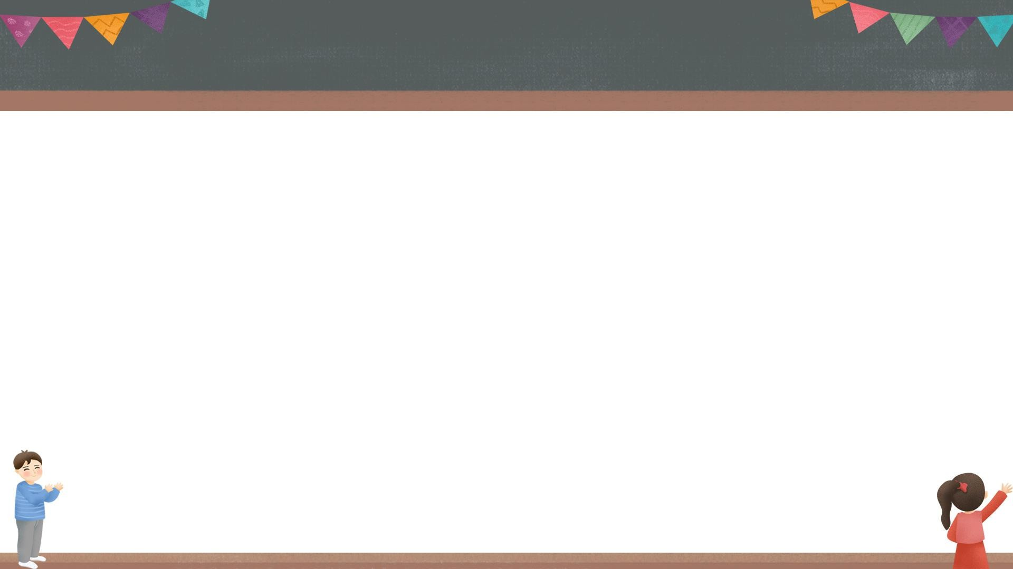


BÀI SOẠN CỦA EM HƯƠNG THẢO – GMAIL: tranthao121004@gmail.com CÁC THẦY/ CÔ CÓ THỂ CHIA SẺ CHO ĐỒNG NGHIỆP CÙNG KHỐI, CÙNG TRƯỜNG NHƯNG KÍNH MONG QUÝ THẦY/ CÔ KHÔNG GỬI VÀO CÁC HỘI
NHÓM ZALO HAY FB, CÁC WEB Ạ.
XIN ĐỪNG BUÔN BÁN LẠI BÀI CỦA EM VÌ EM BỎ RẤT NHIỀU CÔNG SỨC,
CHẤT XÁM ĐỂ SOẠN RA NHỮNG BÀI GIẢNG NÀY.
EM CHỈ GIAO DỊCH BẰNG DUY NHẤT 1 NICK FB : HƯƠNG THẢO.
LINK FACEBOOK: https://www.facebook.com/huongthaoGADT
MỌI GIAO DỊCH BẰNG NICK KHÁC ĐỀU LÀ MẠO DANH VÀ LỪA ĐẢO Ạ!
EM XIN CHÂN THÀNH CẢM ƠN! KÍNH CHÚC THẦY/CÔ DẠY TỐT NHÉ!




























KHỞI
ĐỘNG






tranthao121004@gmail.com

Thứ … ngày … tháng … năm 2022
Toán
Bài 1: Ôn tập các số đến 1 000




Cùng xem video sau




Luyện
tập

1 Nêu số và cách đọc số




Trăm
1

2

3

2?
Chục
3
4

0
?7
Đơn vị
4

5

7

?1
Viết số
134
2?45

3?07

2?71
Đọc số
Một trăm ba mươi tư
Hai trăm bốn?mươi lăm
Ba trăm linh bảy
?
Hai tr?ăm bảy mươi mốt




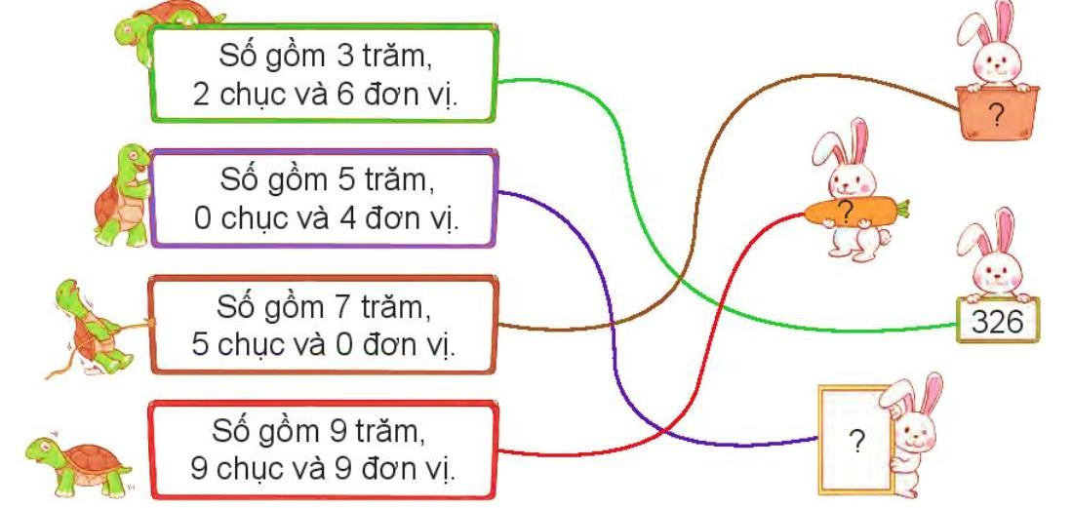
- Số

750
999

504


?
?
?
?
?
?
3
a) Số

Số | Số trăm | Số chục | Số đơn vị
437 | 4 | 3 | 7
222 | 2 | 2 | 2
305 | 3 | 0 | 5



b)

Viết các số 385, 538, 444, 307, 640 thành tổng các trăm, chục và đơn vị

THẢO LUẬN
NHÓM ĐÔI



385 = ? + ? + ?

Quay về
385 = 300 + 80 + 5


4
Số
Số liền trước | Số đã cho | Số liền sau
41 | 42 | 43
4?25 | 426 | 4?27
8?79 | 880 | 8?81
9?98 | 999 | 1 0?00
35 | 3?6 | 3?7
32?4 | 3?25 | 326

5 Số

10 11 12 13 14 15 16 17 18 19 20

- Số liền trước của 19 là
1?8 , Số liền sau của 19 là
2?0


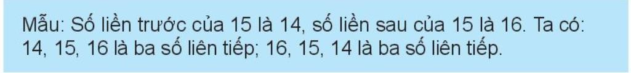
Ta có: 18, 19,
liên tiếp.
2?0
là ba số liên tiếp, 20, 19,
1?8
là ba số

















